Безнең белән өйрәнегез!

Г. Гараева музыкасы һәм сүзләре

Көз белән балалар җыры.

- Көз, көз, әйт әле,
Кәрзинеңдә ниләр бар?
- Кәрзинемдә кыярлар,
Помидор hәм алмалар.

- Көз, көз, әйт әле,
Кәрзинеңдә ниләр бар?
- Кәрзинемдә яңгырлар
Кызыл, сары яфраклар.
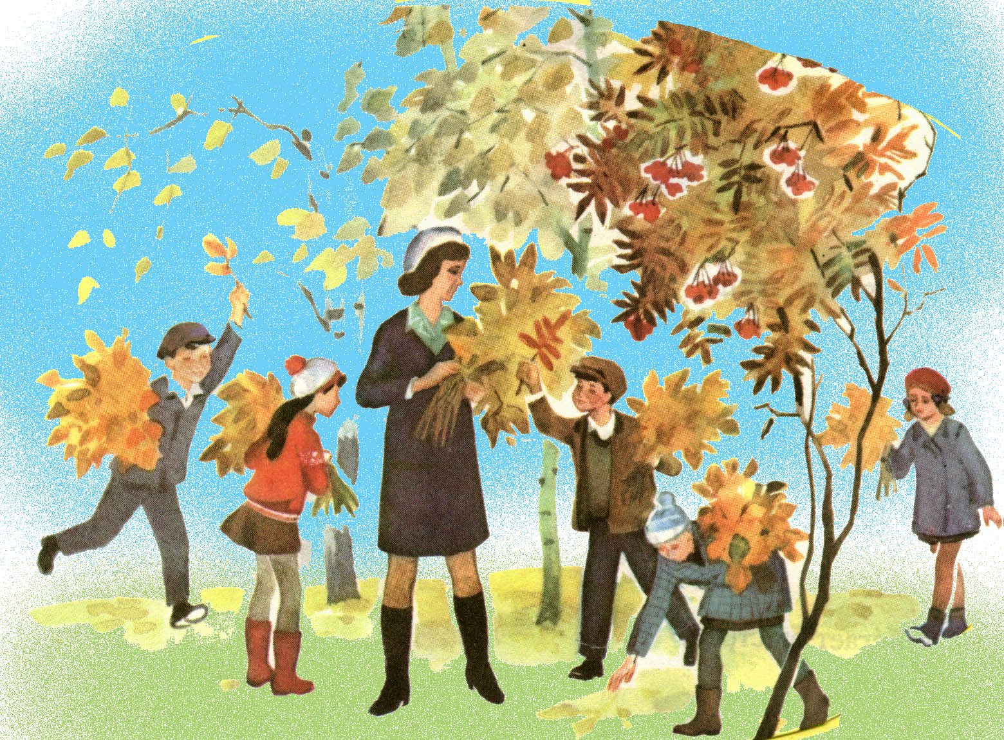

Безнең белән өйрәнегез!

Муса Җәлил

Маэмай.

Минем бар бер маэмаем,
Кара борын Акбаем.
Күп йөгерә, күп өрә,
Күп ишетә, күп күрә.

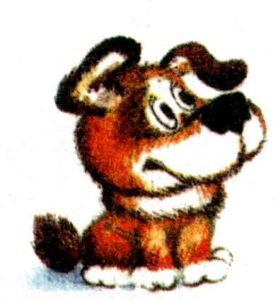
Безнең белән өйрәнегез!

Җәвад Тәрҗеманов

Минем кызым – курчагым

Әй, акыллым курчагым,
Йом күзеңне, бәлли-бәү.
Башка бер сүз дә дәшмим,
Йоклап алыйк без икәү.

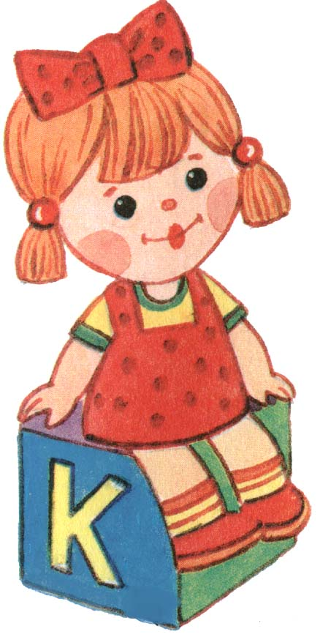

Безнең белән өйрәнегез!

Фәнис Яруллин

Чыпчык

Тәрәз каршына
Килгән бер чыпчык.
Миңа кычкыра:
- Чык, әле, - ди,-чык.
Алдый ул, беләм,
Гел шулай итә.
Йөгереп чыксам,
Оча да китә.

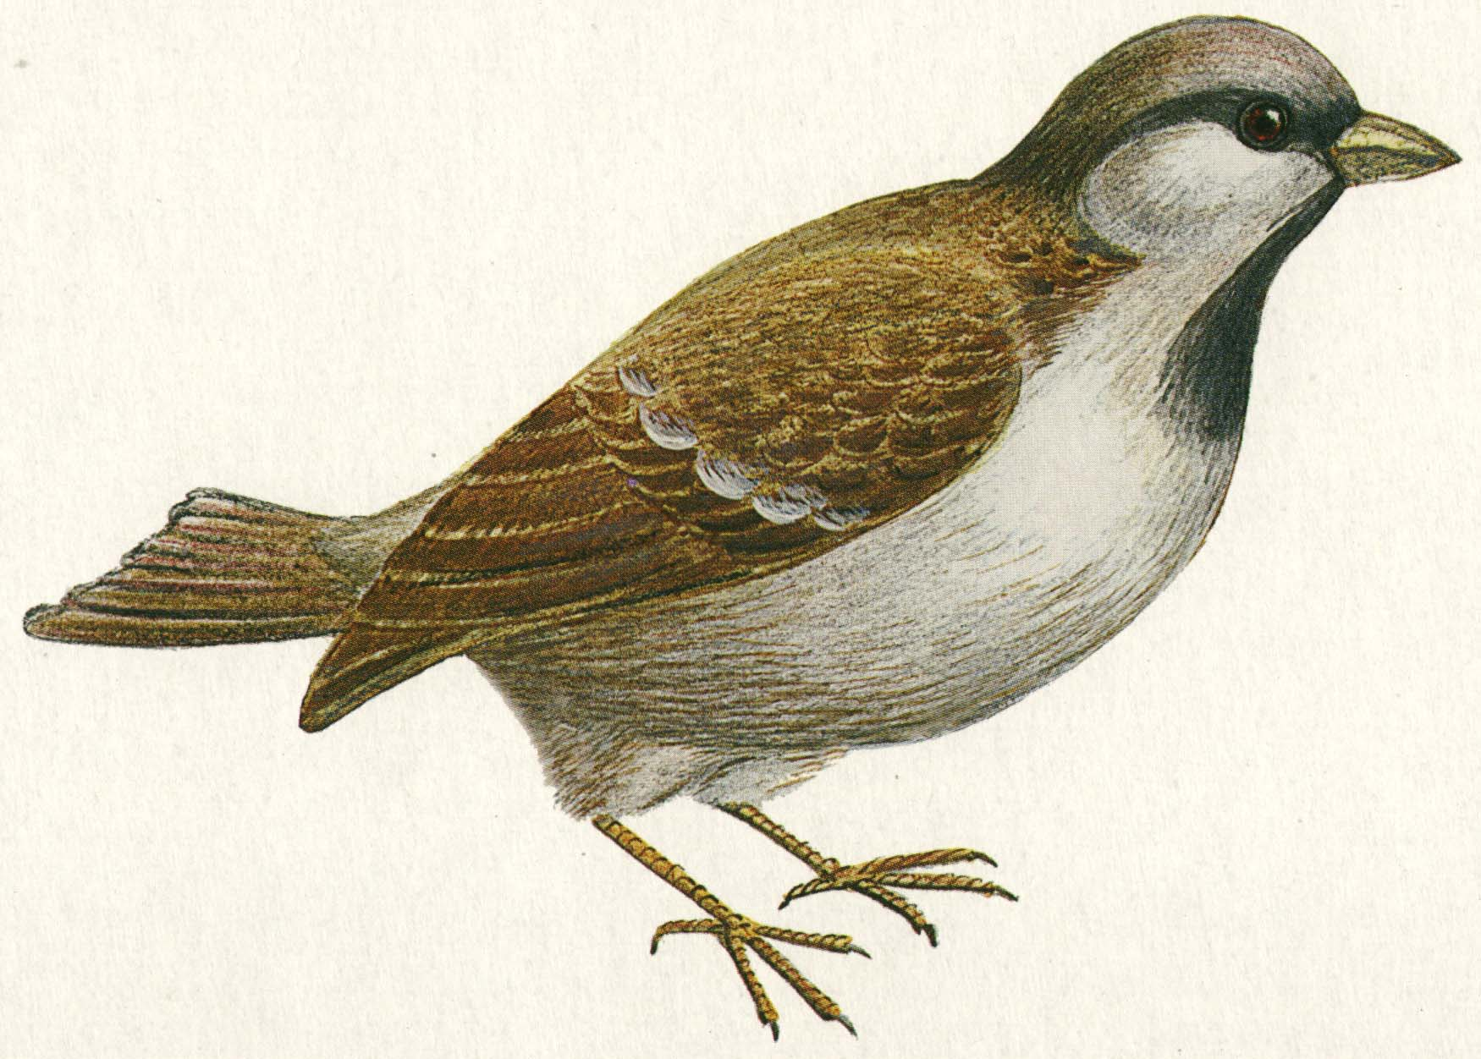

Безнең белән өйрәнегез!

Эндәшләр

Кояш чык!
Болыт кач!
Без уйнарбыз
Җылыткач!

Яңгыр яу, яу,яу!
Сине көтә җир, җир!
Безгә күмәч бир, бир!

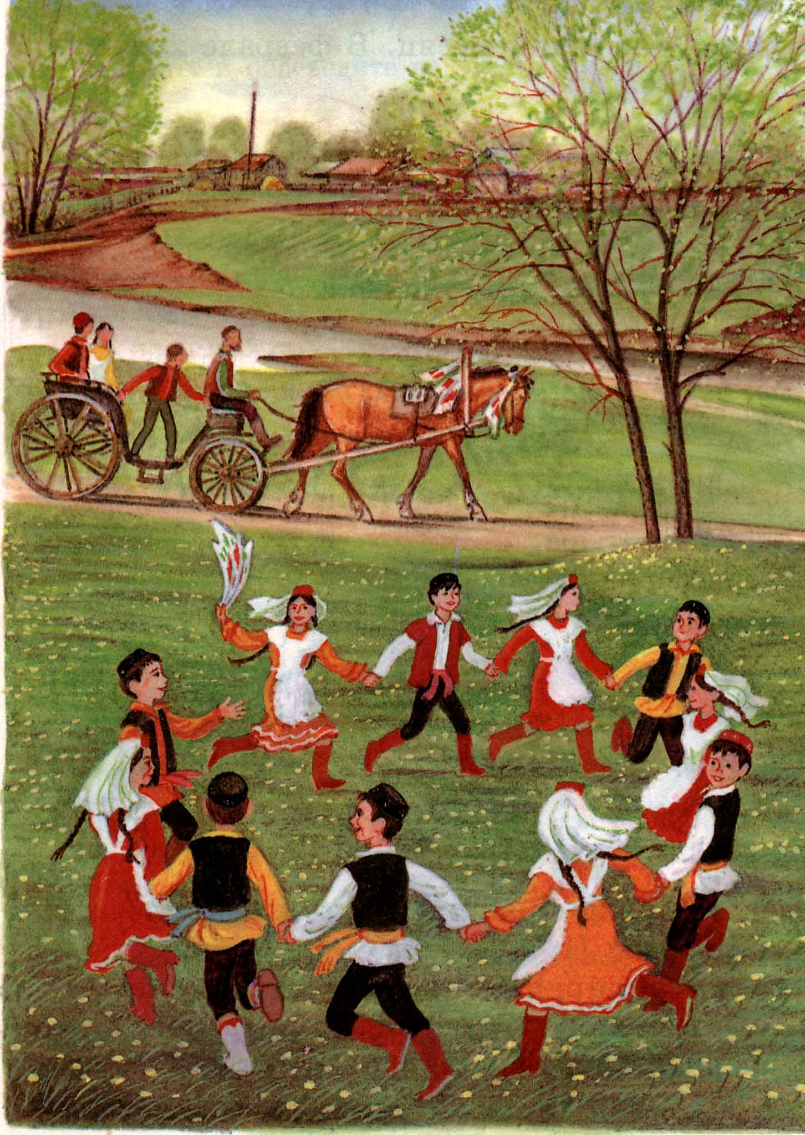

Безнең белән өйрәнегез!

Ак калач (игра)

Булатның туган көненә
Без пешердек ак калач;
Менә шулай ул биек,
Менә шулай тәбәнәк;
Менә шулай тарлыгы;
Менә шулай киңлеге.
Ак калач, ак калач,
Теләгәнеңне сайлап кач!

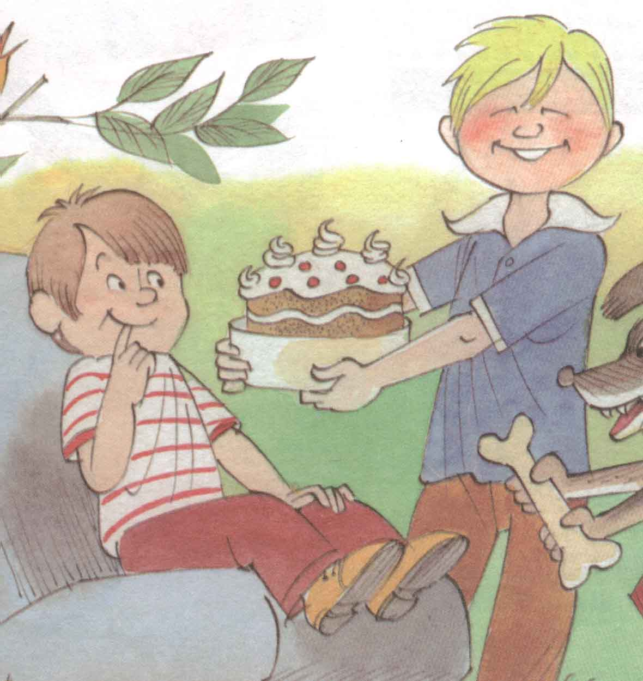
Безнең белән өйрәнегез!

Җиләк җыям (игра)

Җиләк җыям, как коям,
Дәү әнигә бүләккә;
Монда бүләк күп икән,
Аю бүре юк икән.

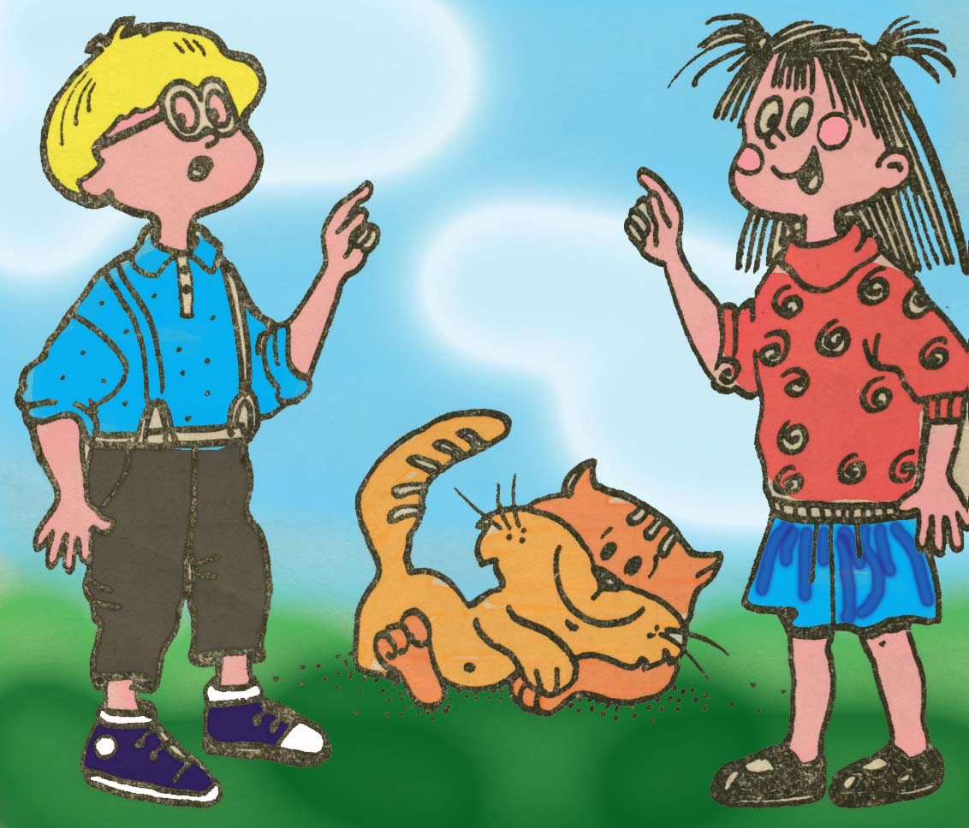

Безнең белән өйрәнегез!

Бармак уены

Бу бармак - бабай,
Бу бармак - әби,
Бу бармак - әти,
Бу бармак - әни,
Бу бармак - бәби, -
Аның исеме Чәнти.

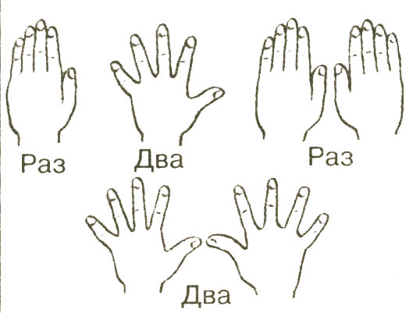

Безнең белән өйрәнегез!

Бари Рәхмәт

"Су"
Менә сиңа су,
Бит-кулыңны ю,
Ю, ю, ю, ю, ю!
Туңдыра ич,
Салкын ич бу су.

Ай-ай, ай, ай, ай!
Туңдырса да ю.
Әйбәт салкын су,
Ю, ю, ю, ю, ю!

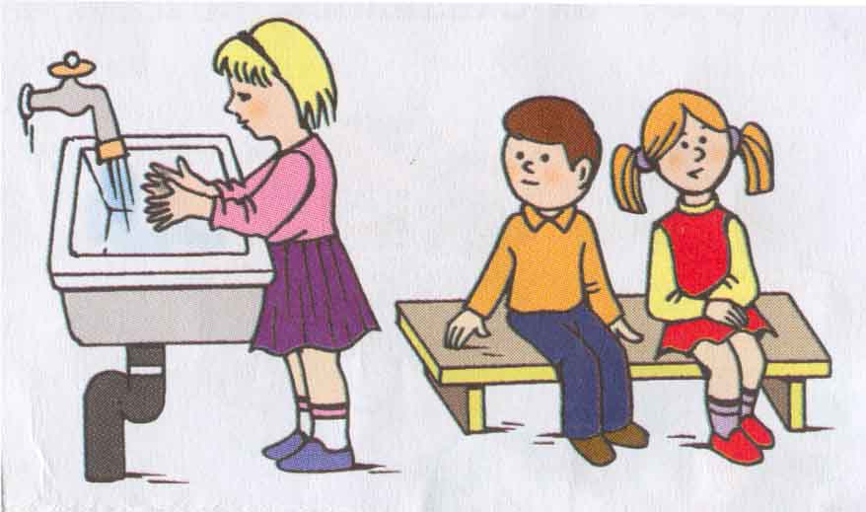
Безнең белән өйрәнегез!

Баланы йокыдан уяту.
(ХАЛЫК АВЫЗ ИЖАТЫ)

Уян балам, тиз уян,
Качып китте төн-куян.
Йомшак кына чәчләреңнән
Сөеп, иркәләп куям.
Үтеп китте кара төн,
Алда – якты, матур көн.
Бәхетле булсын таңың,
Әйдә, балам, уйнап кал!
Тор, тор, кызым, тор инде,
Йокың туйгандыр инде.
Син яраткан курчакларың
Күптән торганнар инде.
Йә, сандугач күзең ач!
Тәрәзәдән, тургай, кач!
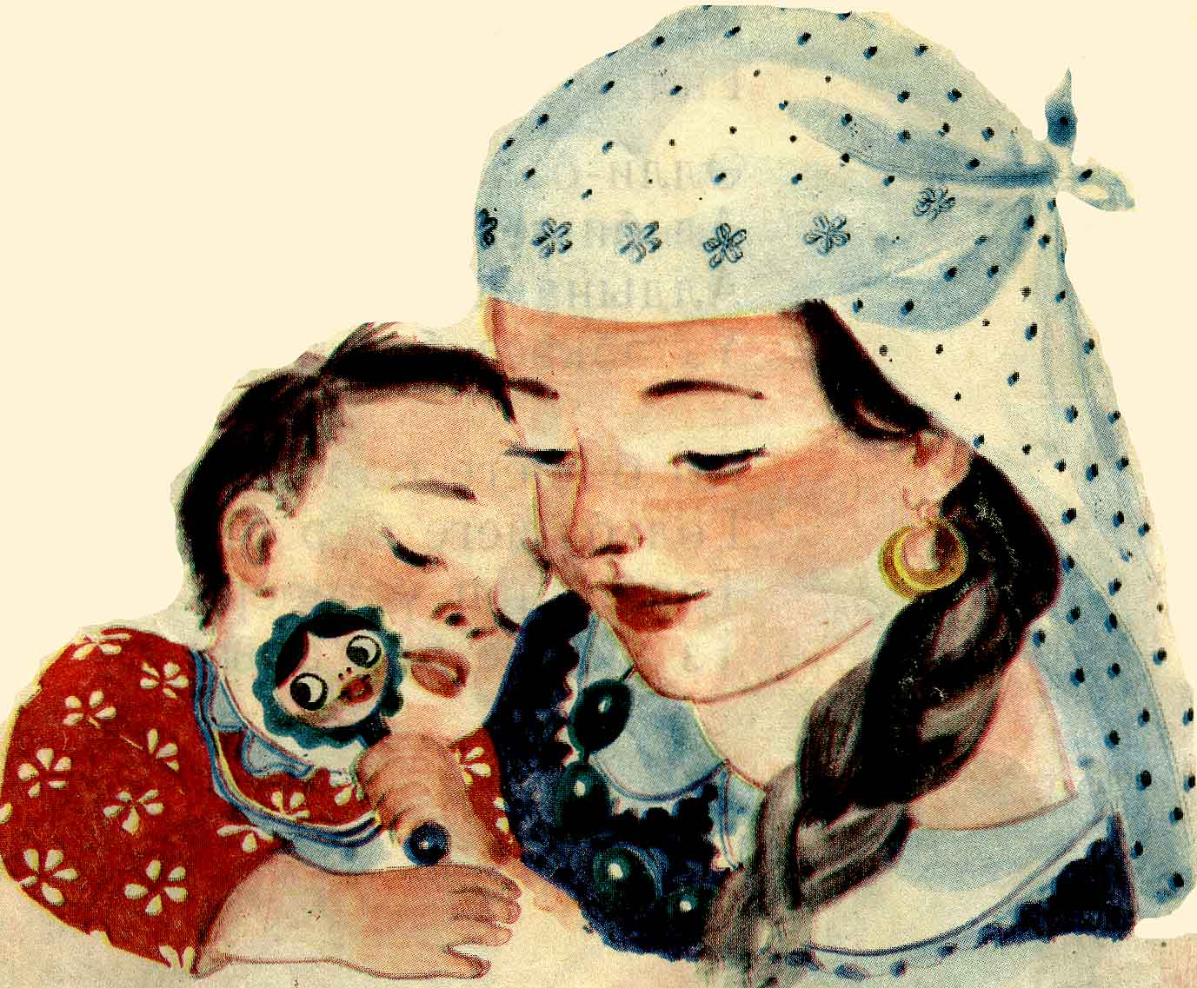
Безнең белән өйрәнегез!

Бишек (жырлары)

Әлли-бәлли итәрсең,
Тыныч йоклап китәрсең.
Шулай тыныч йокласаң,
Бик тиз үсеп җитңрсең.
Әлли-бәлли ит улым,
Карлыгачым, былбылым.
Тыңла минем сүземне,
Йә, йом, бәгърем күзеңне.
Әлли-бәлли бәбкәсе,
Кая киткән әнкәсе?
Каенлыкка җиләккә,
Бәбкәсенә бүләккә.

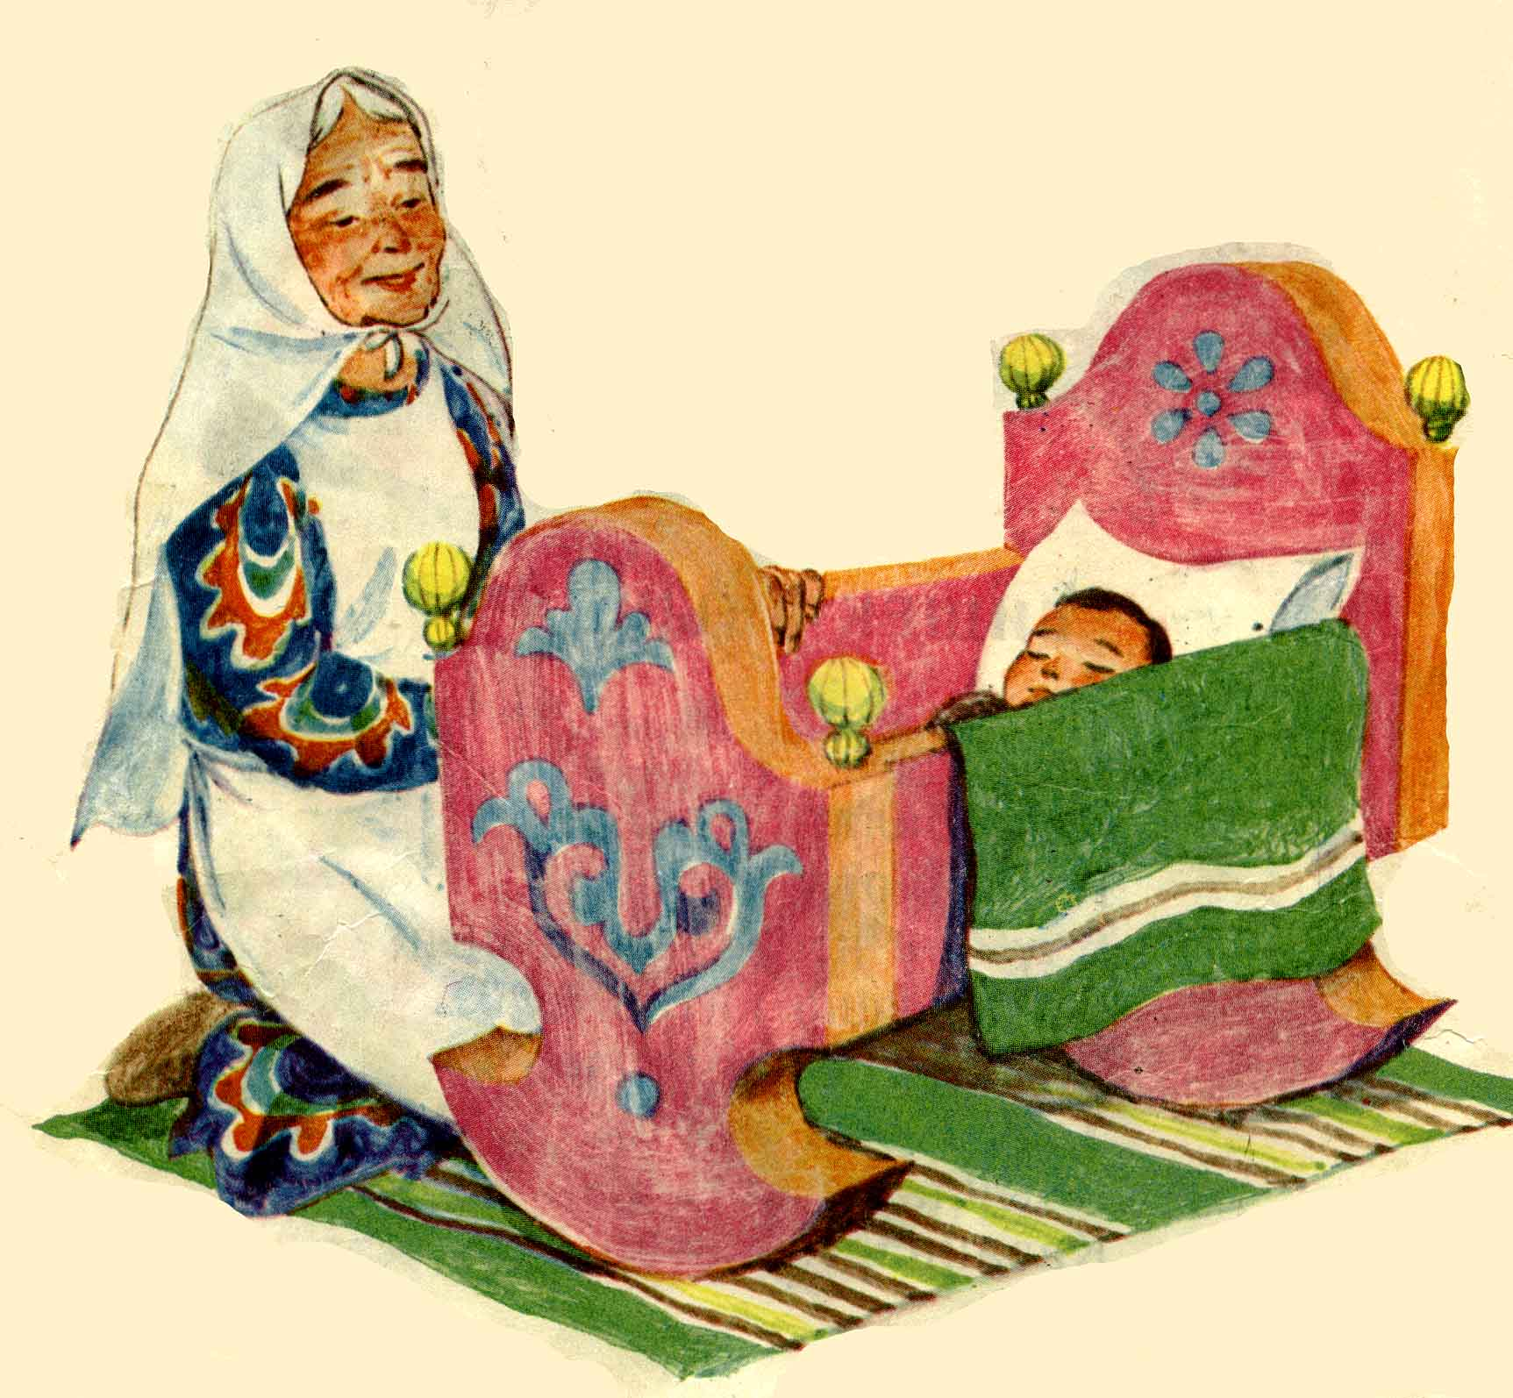
Безнең белән өйрәнегез!

Уен: «Күрсәт әле, үскәнем»

Күрсәт әле, үскәнем,
Күрсәт әле, үскәнем,
Ничек куян сикерә?
Ничек куян сикерә?
Менэәшулай, менә шулай
Шулай куян сикерә.

Күрсәт әле, үскәнем,
Күрсәт әле, үскәнем,
Ничек йөри аюлар?
Ничек йөри аюлар?
Менә шулай, менә шулай
Шулай йөри аюлар.

Күрсәт әле, үскәнем,
Күрсәт әле, үскәнем,
Ничек кошлар очалар?
Ничек кошлар очалар?
Менә шулай, менә шулай
Шулай кошлар очалар.
Безнең белән өйрәнегез!

Бари Рәхмәт
Уенчыклар

Без уйныйбыз залда,
Ни генә юк анда:
Тун кигән аюлар,
Кыланчык маймыллар,
Тиеннәр, керпеләр,
Куяннар, төлкеләр,
Мөгезле пошилар,
Мыеклы песиләр,
Әтәчләр, тавыклар,
Кәҗәләр, сарыклар,
Батыр без – курыкмыйбыз
Аюдан, маймылдан,
Кочаклап алабыз
Маймылның муеныннан.
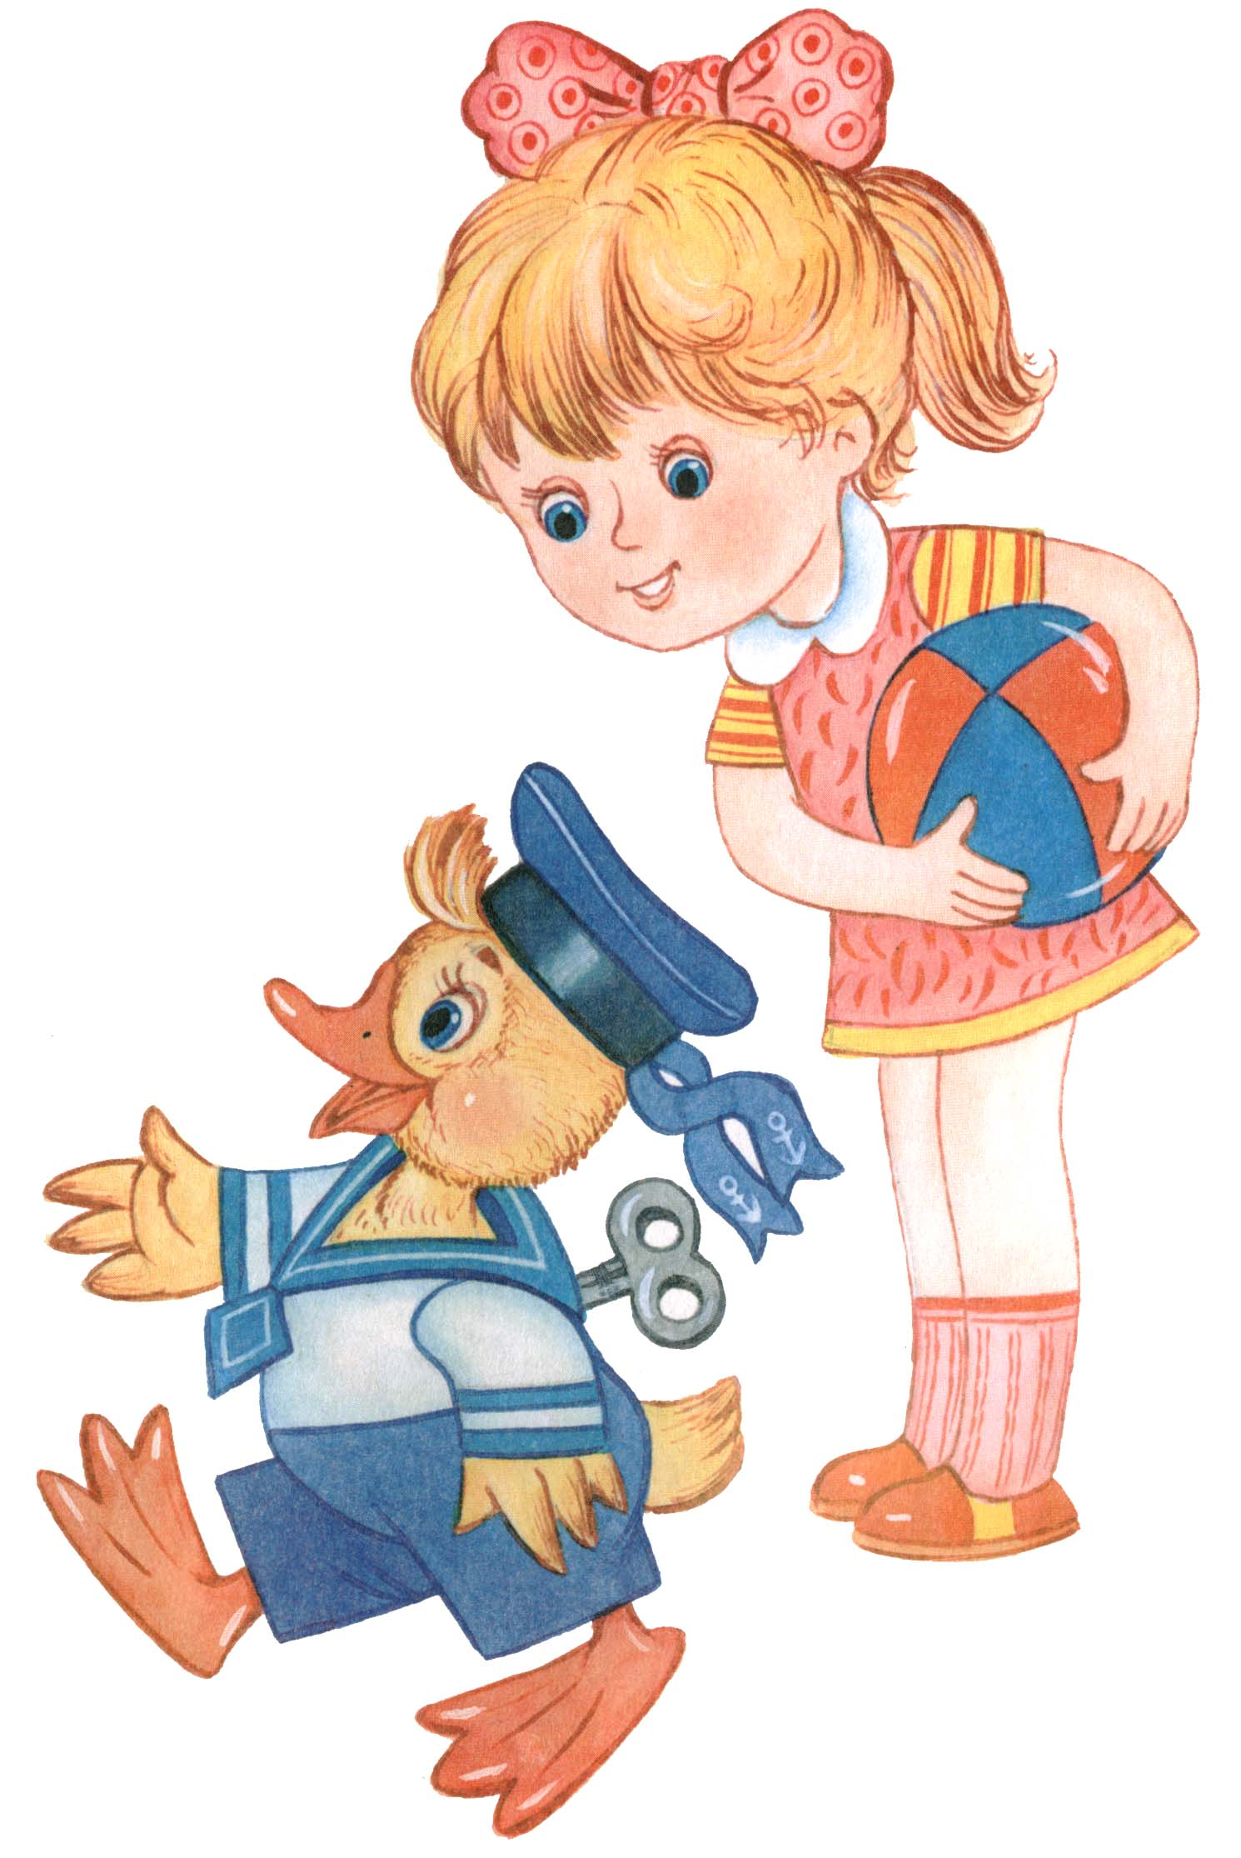
Безнең белән өйрәнегез!

Нәүрүз белән балалар җыры

Г. Гараева музыкасы һәм сүзләре
1. Яратыгыз җәйне дә,
Яратыгыз кышны да.
Яратыгыз көзне дә,
Яратыгыз язны да.
Нәүрүз, нәүрүз зур рәхмәт,
Телисең изге теләк.
2. Яратыгыз көннәрне
Айларны hәм елларны.
Кешеләр, табигатьне,
Саклагыз сез аларны.
Нәүрүз, нәүрүз зур рәхмәт,
Телисең изге теләк.
.
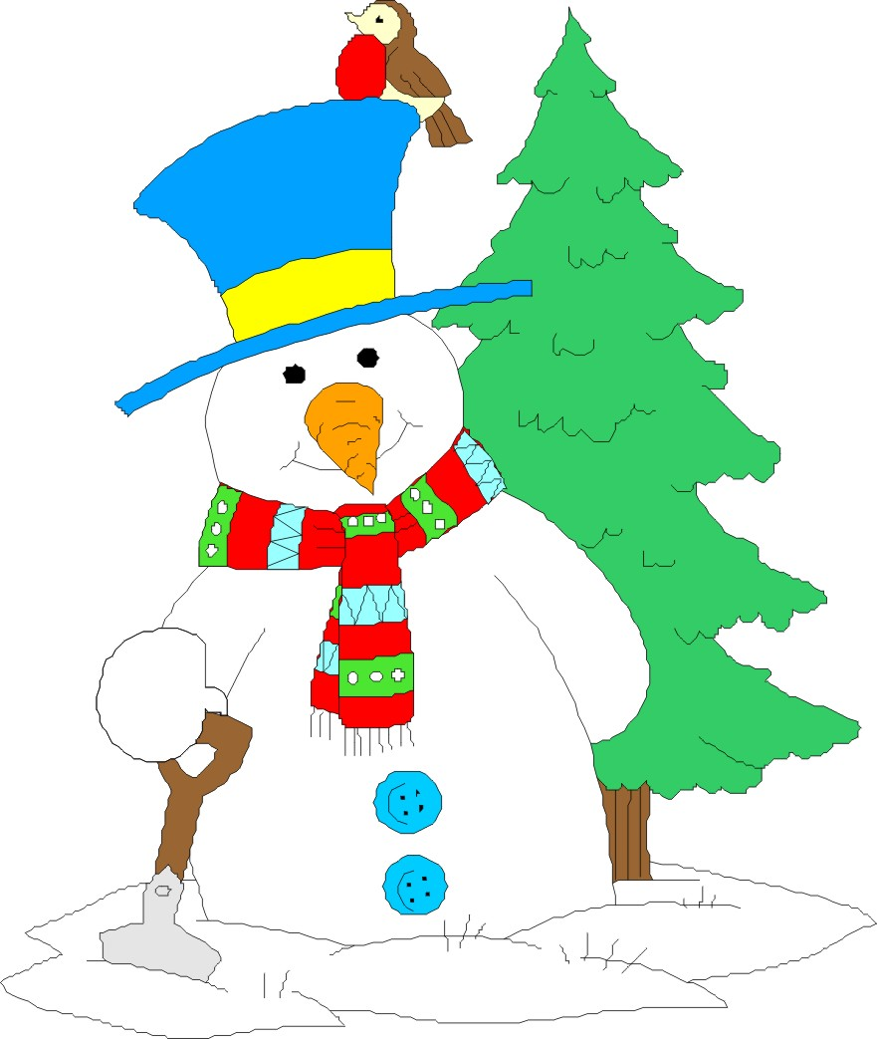
Безнең белән өйрәнегез!

Уен: «Ак куянкай»

Ак куянкай утыра
Колакларын селкетә.
Менә шулай, менә шулай
Колакларын селкетә.

Куян туңа башлагач
Аякларын җылыта
Менә шулай, менә шулай
Аякларын җылыта

Куян hаман да туңа,
Сикергәләп тә ала.
Менә шулай, менә шулай
Сикергәләп тә ала.

Кемдер аны өркетте
Ул урманга элдертте.

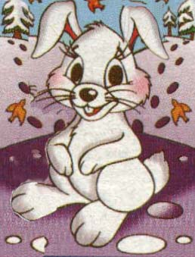
Безнең белән өйрәнегез!

Әхмәт Ерикәй

Көз.

Көз килде. Үләннәр
Саргайды, шиңде.
Сап-сары яфраклар
Җиргә сибелде.

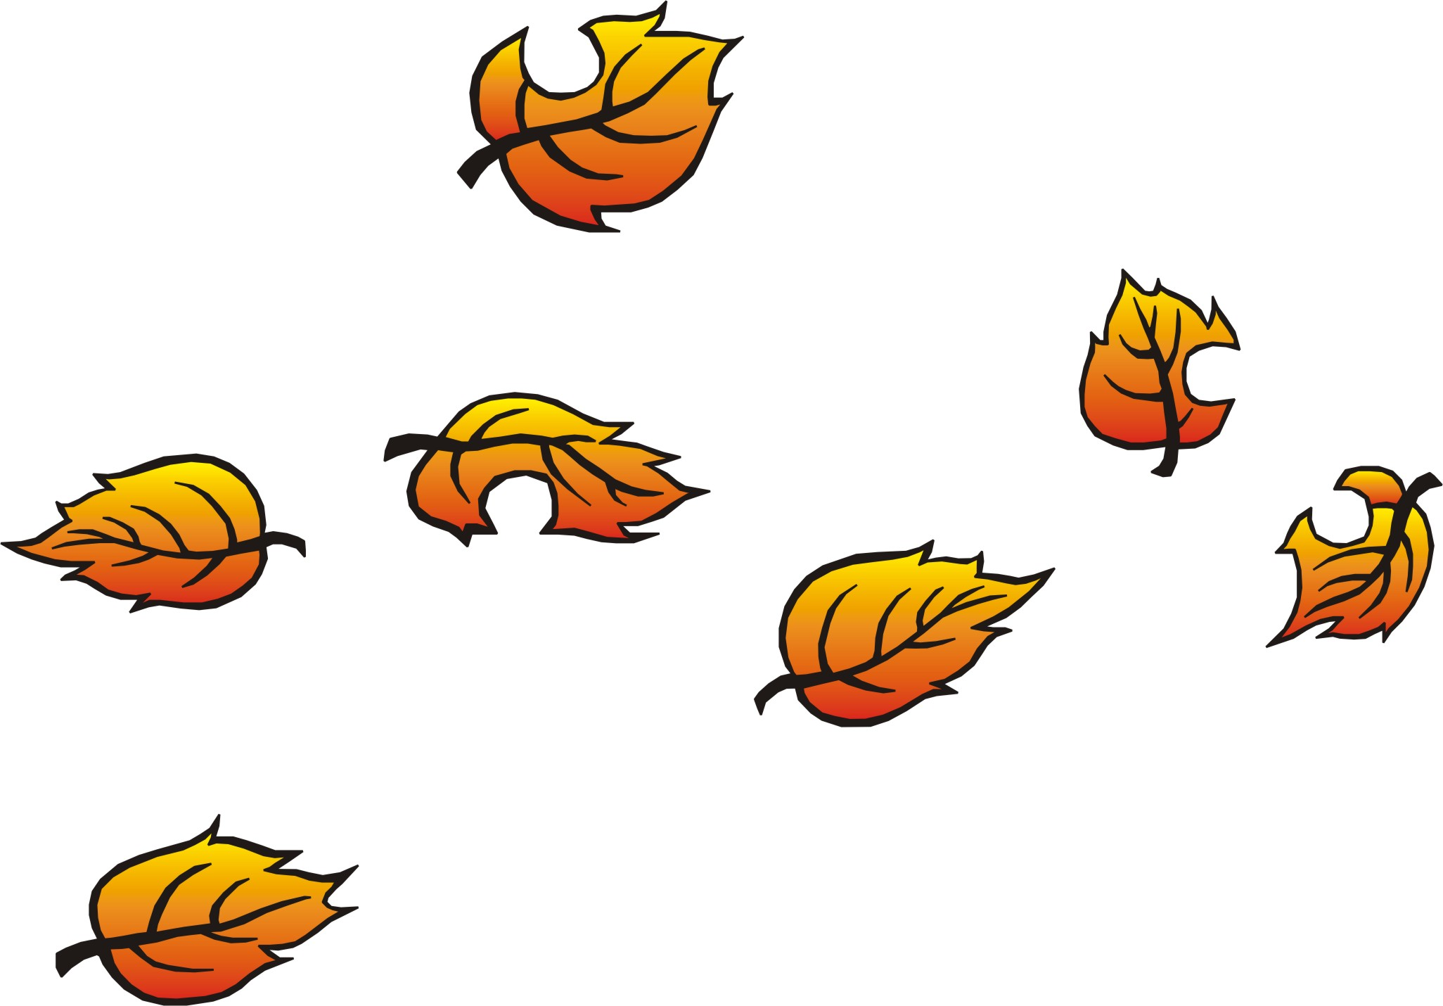

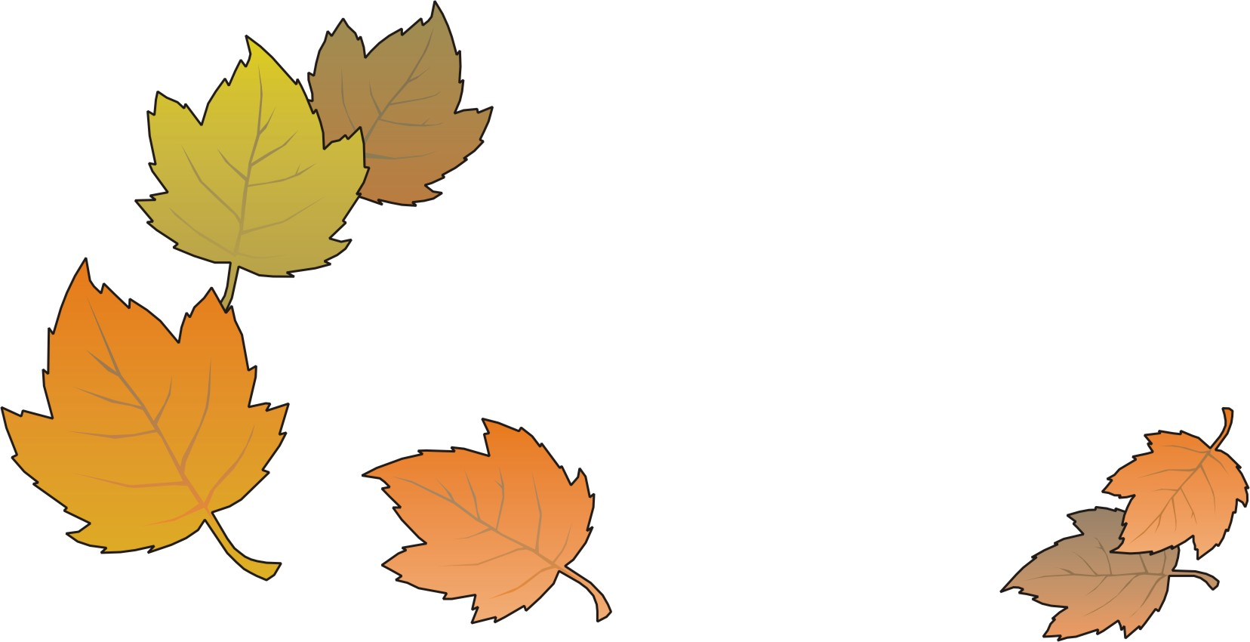

Безнең белән өйрәнегез!

Шайхи Маннур

Яратам

Яратам мин өемне,
Әти белән әнине,
Абый белән энемне,
Бишектәге сеңлемне

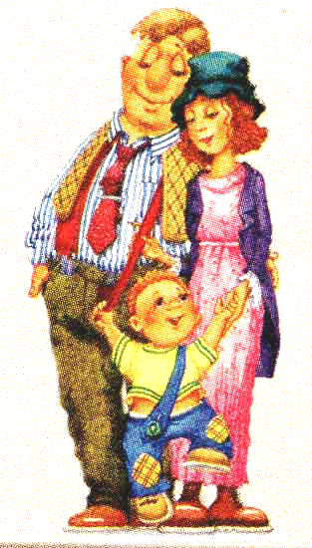

Безнең белән өйрәнегез!

"Туп"

Туп, туп
Матур туп.
Сикер, сикер,
Матур туп!
Бер, ике, бер, ике –
Сикер, сикер!

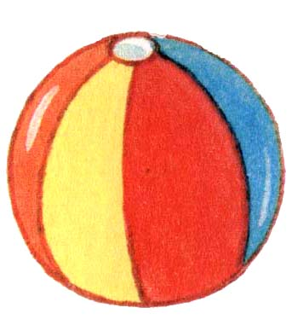
Безнең белән өйрәнегез!

Соры куян (уен)

Соры куян юына,
Ул кунакка җыена.
Юды борынын, юды авызын,
Юды колагын, сөртте корытып.
Ул кунакка китте!

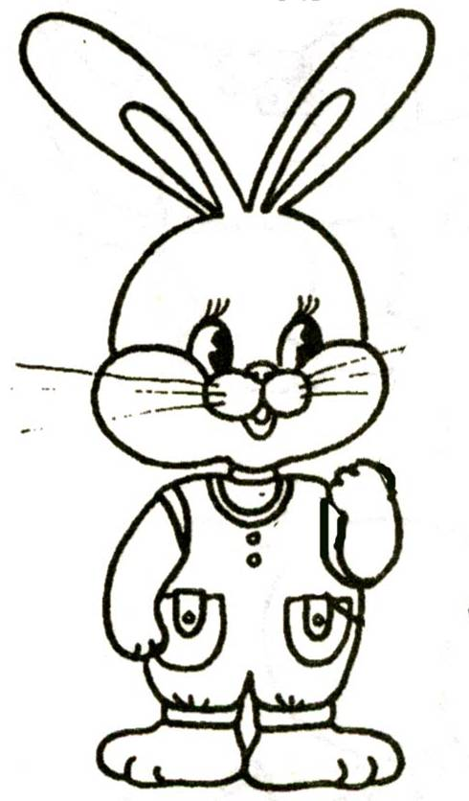

Безнең белән өйрәнегез!

Гасыйм Лотфи

Әтәч

Иртән бик иртә тора,
Канат кагып кычкыра:
- Кикрикүк! Кикрикүк!
Тор иртәрәк: эшең күп...

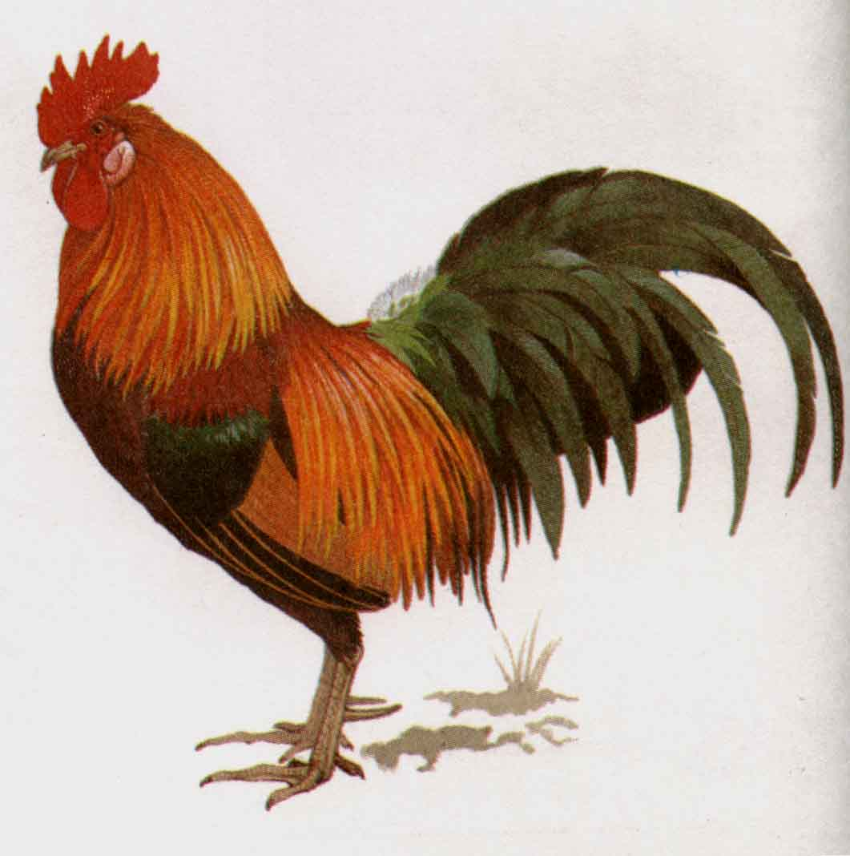

Безнең белән өйрәнегез!

Әхмәт Ерикәй

Тышта яз

Тышта яз әле
Яңа башлана:
Тамчылар тып-тып
Түбәдән тама.

